**第17课时 词语辨析**

**复习同义词、反义词和词语的感情色彩**

**【学习目标】**

1.复习“同义词”内容，学习近义词的辨析方法，掌握辨析近义词的思路。

2.复习“词语的感情色彩”内容，学会区分词语的感情色彩，并在语境中正确使用含有褒贬色彩的词语。

**【学习任务】**

**任务一：请复习七年级上册语文书第53页、第69页和第82页，并****观看微课，完成以下内容。**

1. 观看微课，完成下表。

|  |  |  |  |
| --- | --- | --- | --- |
|  | **思考角度** | **具体差别** | **示例** |
| 词语  辨  析  的  方法 | 词语的含义 | 词义有大有小 | 例如，时代和时期，战争、战役和战斗。 |
| 词义有轻有重 | 例如，请求和恳求， 。 |
| 词语分 、 | 例如，布和布匹，人和人类。 |
| 词语的色彩 | 语体风格 | 例如，爸爸和 ， 和商榷。 |
| 感情色彩 | 例如， 和勾结，鼓励和 。 |
| 词语的用法 | 词性不同 | 例如，品味是动词， 是名词。 |
| 搭配不同 | 例如，坚定的立场， 的性格。 |

2.请观看下面四幅图片，并阅读图片上的文字，完成（1）-（3）题。

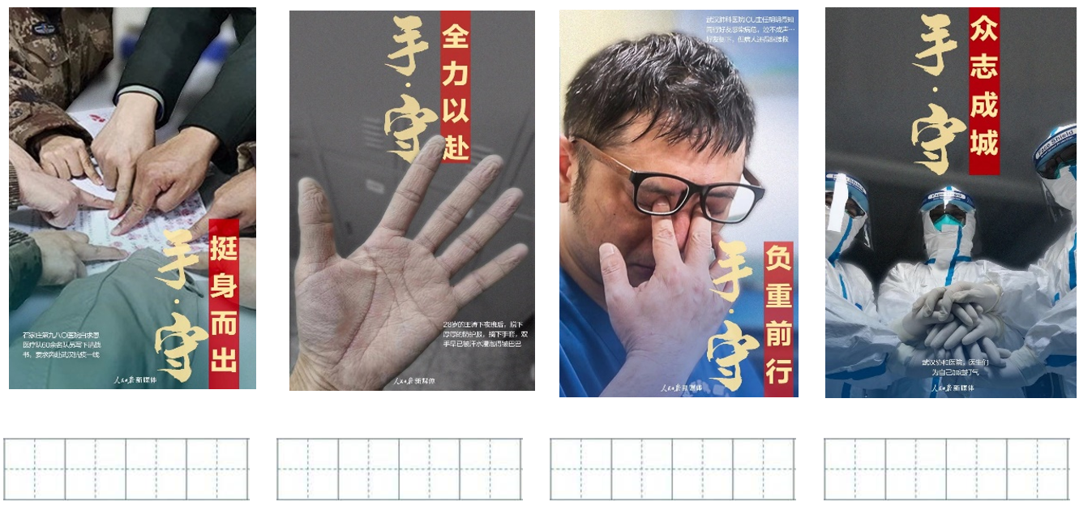

1. 用规范的正楷字将四字词语抄写在田字格内。
2. 在四个词语中任选两个，写出它们的反义词。

你所选的词语 反义词（ ）

你所选的词语 反义词（ ）

1. 小爱同学搜集了十个成语来赞美在一线奉献的医护工作者，请你用⚪圈出其中不适当的两项，并使用至少三个成语写一段话向医护工作者致敬。

奋不顾身 无所畏惧 无所不为 舍生忘死 同心同德

前赴后继 恪尽职守 殚精竭虑 别有用心 敢作敢为

**任务二：请你阅读拓展资源的相关内容，完成以下内容。**

1.阅读扩展资料《文言文中的近义词》，积累“趋、走、行、步”的本义，并写出含有该字本义的现代汉语词语。

趋 本义： 词语（ ）

走 本义： 词语（ ）

行 本义： 词语（ ）

步 本义： 词语（ ）

2.七年级上学期我们阅读了《朝花夕拾》，初步感受了鲁迅先生文章语言简练、形象又有力度的特点。请结合扩展资料《多彩的词语》，任选一个角度赏析下面的语句。

上野的樱花烂熳的时节，望去确也像绯红的轻云，但花下也缺不了成群结队的“清国留学生”的速成班，头顶上盘着大辫子，顶得学生制帽的顶上高高耸起，形成一座富士山。也有解散辫子，盘得平的，除下帽来，油光可鉴，宛如小姑娘的发髻一般，还要将脖子扭几扭。实在标致极了。

（选自《藤野先生》）